Рекомендации родителям
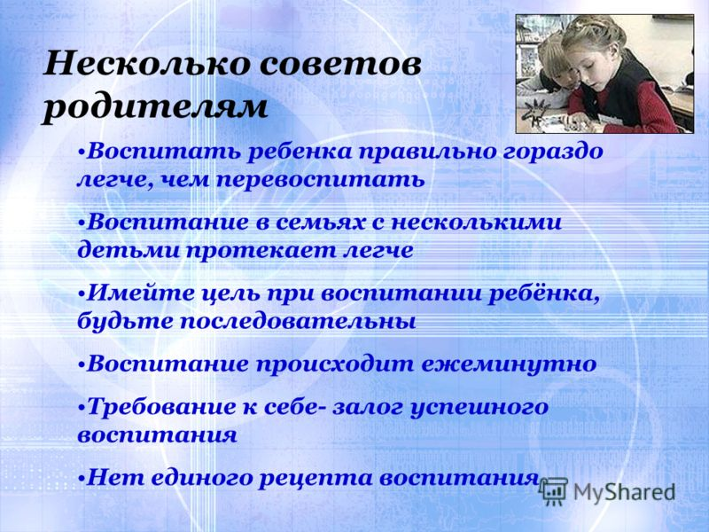
по духовно-нравственному воспитанию детей.

1. Если Вы хотите вырастить ребенка патриотами, достойным гражданином, отзывайтесь хорошо о стране, в которой живете.
2. Рассказывайте ребенку об испытаниях, выпавших на долю Ваших предков, из которых они вышли с честью.
3. Знакомьте своего ребенка с памятными и историческими местами своей Родины.
4. Старайтесь знакомить ребенка с культурными ценностями и традициями страны: посещать музеи, выставки, театры. Чем чаще Вы будете посещать с ребенком культурные заведения, тем больше вероятность, что ребенок сохранит интерес к ним и в подростковом возрасте, и в юношеском.
5. Научитесь радоваться каждому дню и видеть хорошее - Ваш оптимизм обязательно перейдет к ребенку.
6. Когда Вы общаетесь с ребенком, пытайтесь оценивать не только его учебные и психологические проблемы, но и позитивные моменты его жизни (кто ему помогает и поддерживает, с кем бы он хотел подружиться и почему, какие интересные моменты произошли).
7. Поддерживайте у ребенка стремление показать себя с хорошей стороны, никогда не говорите ему такие слова и выражения: « Не высовывайся!», « Не проявляй инициативу!» и т.д.
8. Смотрите с ним передачу, кинофильмы, рассказывающие о людях, прославивших нашу страну, в которой Вы живете, оценивайте их вклад в жизнь общества.
9. Развивайте эмоциональную сферу ребенка: «жалейте» персонажей, которые испытывают боль, грусть, а так же радуйтесь с ним за положительных героев - пусть ребенок не будет равнодушным к окружающим.
10. И самое главное: будьте образцом нравственного поведения для ребенка.

Что бы ни случилось, как себя не повел Ваш ребенок,
Вы ему нужны, и он нуждается в Вас

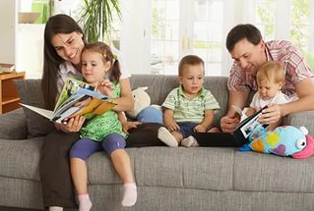

Рекомендации для родителей

« Добрые слова или обучаем ребенка вежливости».

Ваш ребенок будет вежлив и воспитан, если Вы:

- Ведите себя корректно и деликатно по отношению ко всем окружающим, тем более по отношению к своим детям.
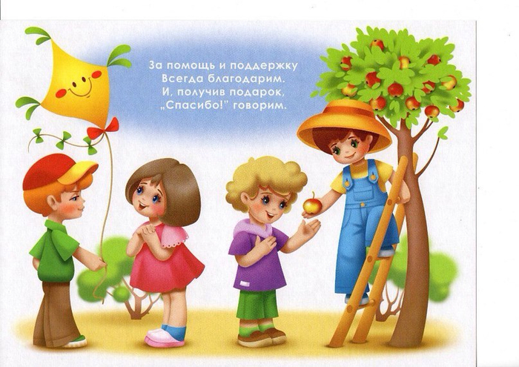
- Никогда не оскорбляйте человеческое достоинство своего ребенка, не говорите при нем грубых слов и ни в коем случае не применяйте в виде воспитательной меры физическое наказание.
- Не делайте бесконечных замечаний по пустячным поводам, а поощряйте самостоятельность Вашего ребенка.
- Предъявляйте к детям единые требования и даже если кто-то из Вашей семьи не согласен с замечанием другого, то высказывайте это в отсутствии ребенка.
- Уважайте ребенка, исключите выражения: « Ты еще мал», « Ты этого еще не понимаешь», « Тебе еще рано».
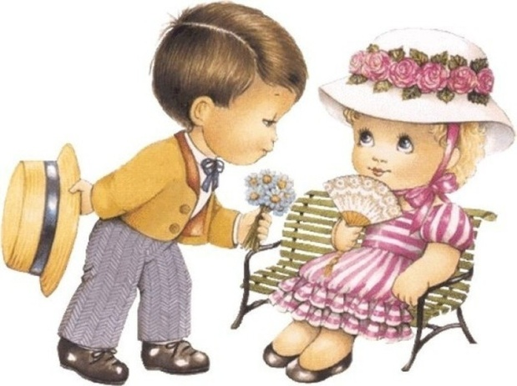
- Предъявляя к ребенку какие-либо требования, предъявляйте их к самому себе; не забывайте говорить ребенку и окружающим : « Доброе утро», « Спокойной ночи», « Спасибо за помощь».
- Ставя запрет или ограничения, необходимо объяснить ребенку почему это делать не следует.
- Правила культурного поведения, прививайте детям систематически, а не от случая к случаю.

1.Убеждайте Ваших детей в жизненной важности успешного чтения в школе
2. Находите больше возможностей привлекать детей к труду: дома, вне дома, в помощь школе.
3. Ежедневно осведомляйтесь у детей об их успехах в учебе помогайте им преодолевать отставание.
4. Воспитывайте у детей интерес к книге — источнику знаний. Следите за тем. что и как читают дети, обсуждайте с ними прочитанные книги.
5. Создавайте детям условия для прилежного и самостоятельного выполнения домашнего задания.
6. Используйте свободное время вместе с детьми для их духовного обогащения, воспитания любви и бережного отношения к природе, приучения к труду, расширения познавательных и эстетических интересов.
7. Помните, что Вы являетесь первым примером для своих детей, в Вас они хотят находить лучшие человеческие качества
8. Не давайте детям повода для неприятных переживаний, никогда не ссорьтесь в их присутствии. будьте тактичны
9. Уважайте личность ребенка, его мысли, переживания, интересы, добивайтесь взаимного понимания, искренности и доверия.
10. Заведите хорошие традиции в семье: чем больше хороших традиций, тем содержательнее, радостнее атмосфера, в которой живет семья.
11. Способствуйте развитию у Ваших детей гуманных, товарищеских и дружеских взаимоотношений, культурного поведения
12. Готовьте Вашего ребенка к тому, чтобы он принимал активное участие в жизни школы.
13. Приучайте детей к здоровому режиму дня. рациональном) питанию, добивайтесь того, чтобы дети делали утреннюю гимнастику, занимались спортом, бывали на свежем воздухе.
14. Учите своего ребенка дружить с другими детьми, не обрекайте его на одиночество.
15. Любой ребенок — отличник или двоечник, подвижный или медлительный, атлет или рохля — может быть другом вашему ребенку и поэтому заслуживает уважения с вашей стороны.
16. Цените друзей своего ребенка не с позиции возможностей его родителей, а с позиции его отношения к вашему ребенку. Всякая ценность человека в нем самом.
17. Собственным отношением к друзьям учите своего ребенка ценить друзей.
18. Старайтесь показать своему ребенку достоинства его друзей, а не недостатки.
19. Хвалите своего ребенка за проявление его достоинств в дружбе.
20. Приглашайте друзей своего ребенка в дом, общайтесь с ними.
21. Помните, что дружба детства, которая будет поддержана вами, возможно, станет опорой вашего ребенка во взрослой жизни.
22. Учите своего ребенка быть честным с друзьями и не искать выгоды от дружбы.
23. Учитесь быть своему ребенку другом.
24. Если ваш ребенок поверяет вам свои тайны как друзьям, не шантажируйте его ими.
25. Критикуйте, не унижая, а поддерживая.
26. Поддерживайте в своем ребенке желание делать друзьям приятное.
27. Не допускайте предательства ребенка по отношению к друзьям. Маленькая подлость рождает большую.

